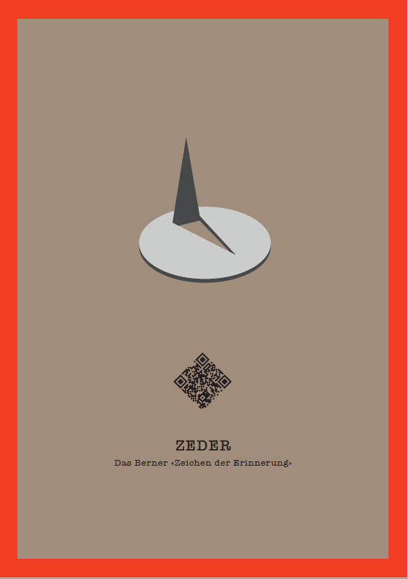

Bestelltalon für Materialien zum Berner «Zeichen der Erinnerung»
an die Zeit fürsorgerischer Zwangsmassnahmen und Fremdplatzierungen

Name der Kirchgemeinde: . . . . . . . .

Bestellung bitte bis zum 15. März 2023 per Mail an urs.rietmann@fuer-angelegenheiten.ch
oder per Post an Urs Rietmann, Für Angelegenheiten GmbH, Weyermannstrasse 28, 3008 Bern

Erinnerungstafel (kann im Innenraum oder im Aussenraum montiert werden)

Wir bestellen (bitte ankreuzen)

O eine Erinnerungstafel im Format A2 = 420 mm x 594 mm

O eine Erinnerungstafel im Format A3 = 297 mm x 420 mm

O eine Erinnerungstafel im Format A1 = 594 mm x 841 mm

Bemerkungen:

***********************************************************************************

Plakate für Ausstellung

Wir bestellen (bitte ankreuzen)

O eine Serie von 20 Plakaten im Format A2 = 420 mm x 594 mm für den Innenraum

O eine Serie von 20 Plakaten im Format F4 = 895 mm x 1280 mm für den Aussenraum

O den Link, um für den Schulunterricht die Plakate im Format A3 selber auszudrucken

Bemerkungen:

***********************************************************************************
Unterrichtsmaterialien

Wir bestellen (bitte ankreuzen)

O den Link für den Download der Unterrichtsmaterialien (erhalten Sie im Mai 2023)

O den Kontakt zur Vermittlung eines/ einer Betroffenen für den Besuch im KUW
(erhalten Sie ebenfalls im Mai 2023)

Bemerkungen:
.

***********************************************************************************

Kurzvideos

Wir bestellen (bitte ankreuzen)

O Link zum Video ‘Grussbotschaft von Regierungspräsidentin Häsler’ (verfügbar Mai 2023)
(Dauer ca. 3 Minuten, d/f)

O Link zum Video ‘Interviews mit Opfern fürsorgerischer Zwangsmassnahmen’ (dito)
(Dauer ca. 6 Minuten, d/franz. Untertitel)

O Link zum Video ‘Geschichte fürs. Zwangsmassnahmen und Fremdplatzierungen’ (dito)
(Dauer ca. 6 Minuten, d/f)

Bemerkungen:
.

***********************************************************************************

Lieferadresse

Vorname/Name .

Adresse .

PLZ Ort .

Mailadresse .

Telefon für Rückfragen .

Rechnungsadresse *, falls von der Lieferadresse abweichend

Vorname/Name .

Adresse .

Adresszusatz .

PLZ Ort .

Kosten: Der Rechnungsbetrag hängt ab von der Auflage der Printprodukte. Pro (Kirch)Gemeinde werden die Kosten für ein Paket bestehend aus Erinnerungstafel, Plakatserie und den Links zu den Videos und zum Unterrichtsmaterial den Betrag von CHF 500 nicht übersteigen. Richtgrösse: CHF 300 – bis 400.-

Bemerkungen:
.

***********************************************************************************

Fragen? > urs.rietmann@fuer-angelegenheiten.ch

